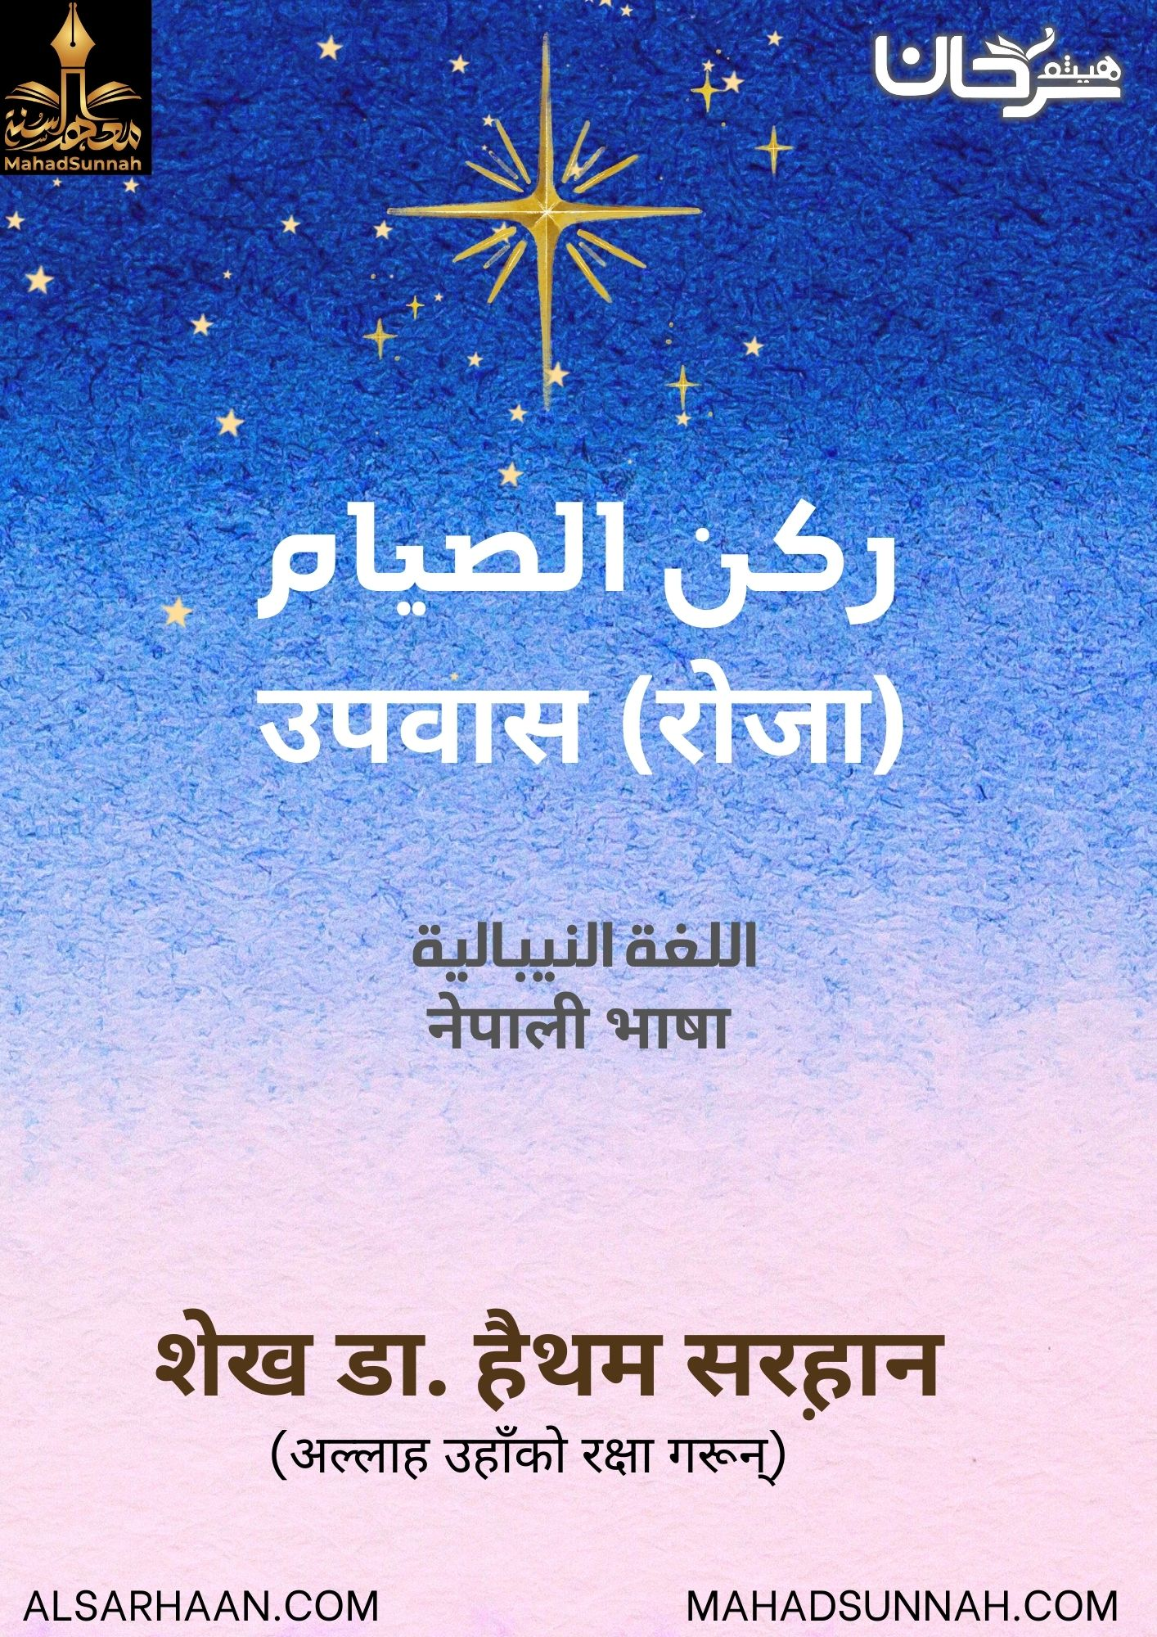
उपवास (रोजा)
व्रत इस्लामको पाँचवटा खम्बा मध्ये एउटा खम्बा हो।
व्रत अर्थात (रोजा) इस्लामको खम्बा मध्ये चौथो (४) खम्बा हो
नबि (सल्लल्लाहु अलैहि वसल्लमले) भन्नु भयो : इस्लाम को आधार पाँच चिजहरूमा राखिएको छ। तथा तिनीहरू मध्ये रमजान को व्रत बस्नु पनि हो।
रमजान को व्रत हर बुझ्ने शक्छम तथा जुन पनि घरमा बस्ने मुस्लमान व्यक्तिहरुको लागि अनिवार्य गरिएको छ।
रामजानको चाँद आधुनिक मेशिन तथा मोबाइल बाट हेर्नु भन्दा मानिसले आफ्नो आखाँले हेर्नु उत्तम हो। र नबि(सल्लल्लाहु अलैहि वसल्लमले) आफ्नो आखाँले हेर्न गर्नु हुन्थ्यो।
यदि रमजान को चन्द्रमा कुनै कारणले देखिएन भने त्यस्तो समयमा शाबान को तिस(३०) दिन पुरा गरि रमजान को व्रत सुरु हुने छ।
व्रत राख्नु को इरादा रातीमा जो गर्नु पर्ने हुन्छ। र महिना को आरम्भमा जो पुरा माहिना को व्रतको इरादा गर्नु पर्ने हुन्छ।
जब सम्म यस्तो कुनै अवस्था न आउस कि जसको कारण व्रत तोड्ने अवस्था आयो भने त्यो समयमा आफ्नो इरादालाइ तोड्द केही फरक पर्दैन।
व्रत बस्ने वाला व्यक्तिलाई बिहान सुर्य उदाउने देखि लिएर बेलुकी सुर्य अस्ताउनु सम्म व्रत टुट्ने चिजहरू बाट टाढा रहनु अनिवार्य छ।
जस्ले यो सोचेर खायो कि अझै रात बचेको छ अथवा जसले यो सोचेर खायो कि सुर्य अस्ताइ सकेयो र उसलाई पछि थाहा भयो कि यस्तो सोच्नु म बाट गल्ती थियो त्यस्तो अवस्थामा उसको व्रत लाइ सहि मानिने छ।
नबि (सल्लल्लाहु अलैहि वसल्लमले) भन्नु भयो कि अल्लाह तआला ले मेरो उम्मत को गल्ती, या भुल चुक तथा जस्लाई गरे पछि उस्लाई बेवास्ता गरियोस् त्यस बाट अल्लाह ले माफ गारिदिनु भएको छ।

